**POINTER**

* Her bir değişkenin tutulduğu bir adres vardır.
* Bu adreslerin başlangıç ve bitiş değerleri tuttuğu bayt kadardır.
* **Pointer:** Adres tutan değişkenlere denir.
* Pointerin türü işaret ettiği değerin türü ile aynı olmalıdır.
* Örnek: int * türündeki bir pointer int türünde bir değişkeni işaret eder.
* **Variale pointed:** pointer ın adresini tuttuğu değişken.

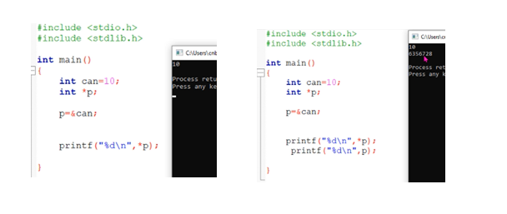

İnt türünde can değişkeni tanımlandı ve böylece can değişkeninin adresindeki değer 10 olmuş oldu.

İnt türünde *p işaretçisi tanımlandı. P ye canın adresi atandı. Böylece adresteki 10 değeri artık p nin de değeri olmuş oldu.

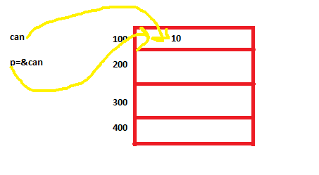

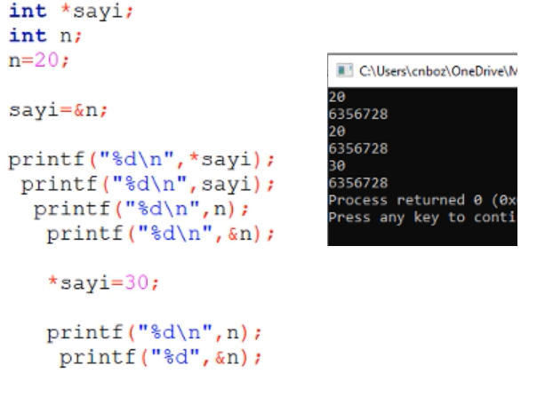

Sayi değişkeninin adresi n ‘nin adresi ile aynıdır.

*sayi işaretçisinin işaret ettiği adresteki değeri 30 yapınca adresin yeni değeri değişmiş olmaktadır.

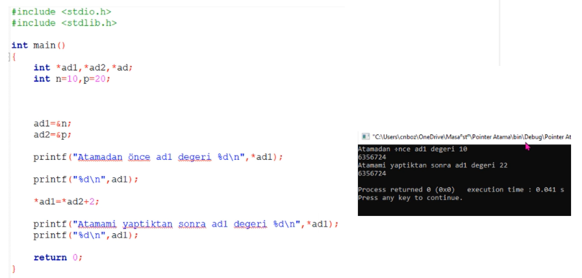

*ad1=10 , *ad2=20 dir. İşlem yapılınca 20+2 den *ad1=22 olmaktadır. Ve ad1 in adresi değişmemektedir.

**Pointer Değişkenin Adresi ile Fonksiyon Çağırma**

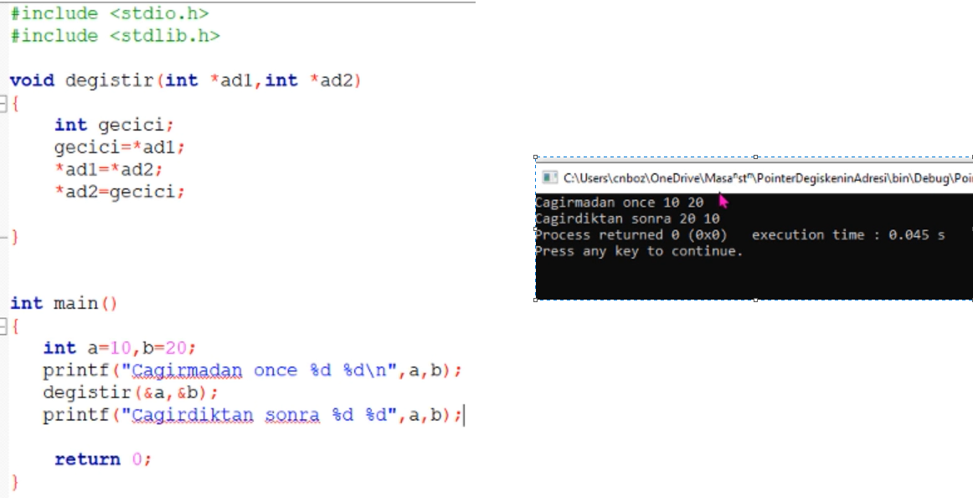

Yukarıdaki fonksiyonda değişkenlerin birbiriile yer değiştirmektedir. Geçiciye ad1 in işaret ettiği değer atanmaktadır. *ad2 nin değeri *ad1 e aktarılır ve son olarak geçicide bulunan ad1 in değeri ad2 ye aktarılır. Böylelikle değişkenler değiştirilmiş olur.

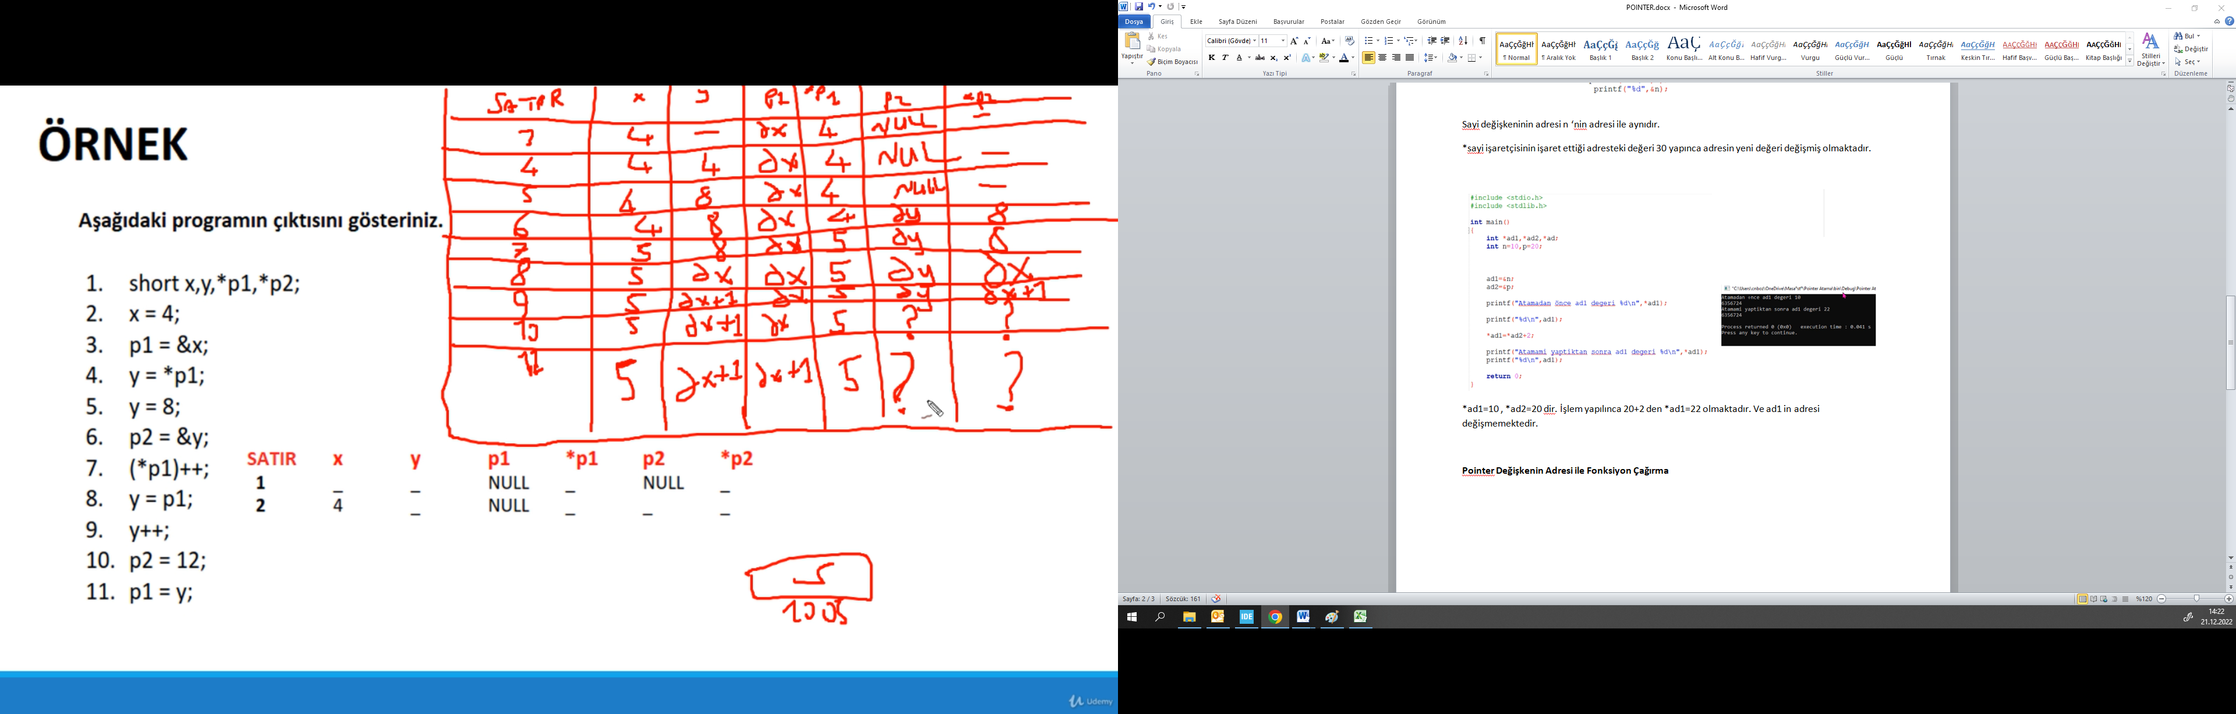

Pointer ve Diziler

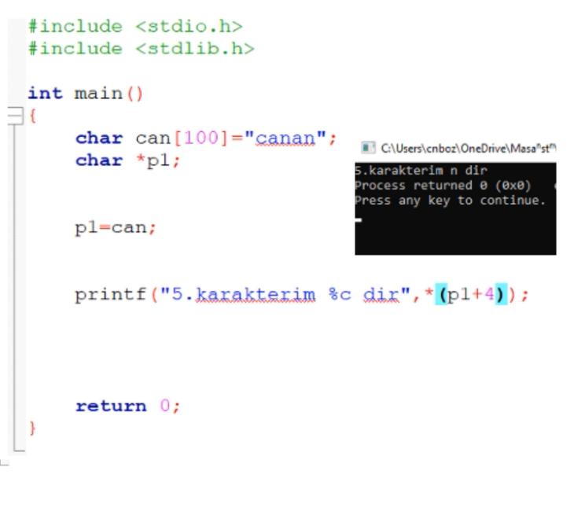

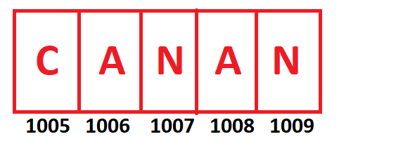

Dizilerde adresler içinde bulunduğu bayt sayısı kadar artmaktadır. Dizinin adresi ise 0.indexinin adresi ile aynıdır.

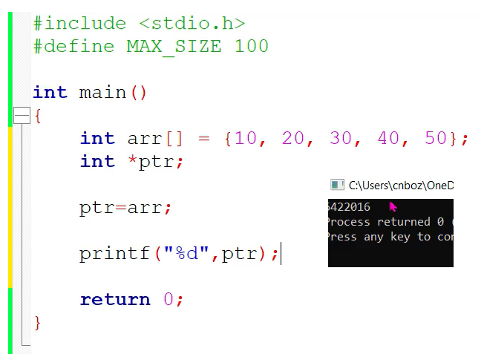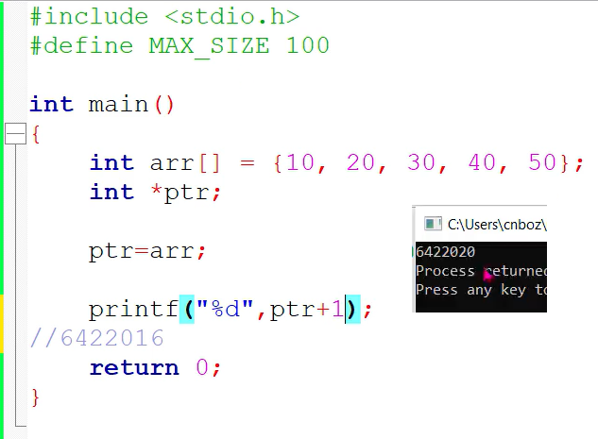

İnt 4 bayt yer tutmaktadır. Arr dizisinin adresi 422016 dır. Ptr’ye bu dizinin adresi atanır . Böylece ptr’nin adresi arr dizisi ile aynı olmuş olur. Ptr+1 ise sonraki indexteki değere gidilmesini sağlar ve bu indexin adresi ilk indexe göre 4 fazladır. Bu kullanılan veri tipine göre değişmektedir.